Ngày soạn: /09/2023

Ngày giảng: 8A: /09/2023

8B: /09/2023

CHỦ ĐỀ 2: TÔI YÊU VIỆT NAM

TIẾT 5: - HÁT BÀI HÁT VIỆT NAM ƠI
- NGHE NHẠC: BÀL HÁT NGÀN ƯỚC MƠ VIỆT NAM

I. MỤC TIÊU
1. Năng lực:
- Thể hiện âm nhạc:
+ Hát đúng cao độ, trường độ, sắc thái bài hát Việt Nam ơi
+ Biết hát đơn ca, song ca, tốp ca.
- Cảm thụ và hiểu biết:
+ Biết thể hiện đúng sắc thái bài hát bằng các hình thức hát nối tiếp, hoà giọng, hát kết họp vỗ tay hoặc gõ đệm theo tiết tấu.
+ Cảm nhận được giai điệu và nhịp điệu vui tươi, tự hào của bài hát Việt Nam ơi.
- Ứng dụng và sáng tạo:
+ Biết hát kết hợp gõ đệm, vận động hoặc đánh nhịp.
+ Biết dàn dựng và biểu diễn bài hát ở trong và ngoài nhà trường.
2. Phẩm chất:
- Qua giai điệu lời ca của bài hát Việt Nam ơi, HS thêm yêu quê hương đất nước, lòng tự hào dân tộc, tinh đoàn kết, cùng chung tay xây dựng một Việt Nam ngày càng giàu mạnh.
II. CHUẨN BỊ
1. GV: SGVÂm nhạc 8, đàn phím điện tử, nhạc cụ gõ, phương tiện nghe - nhìn và các tư liệu/ file âm thanh phục vụ tiết dạy.
2. HS: SGK Âm nhạc 8. Tìm hiểu trước một vài thông tin phục vụ cho bài học qua SGK và internet.
III. TIẾN TRÌNH DẠY HỌC
1. Hoạt động 1: Khởi động ( mở đầu)
- GV cho HS xem video, hát và vận động theo yêu cầu
- HS thực hiện theo yêu cầu của GV
- HS hát và vận động theo video
- GV nhận xét, dẫn dắt vào bài học mới.
2. Hoạt động 2: Hình thành kiến thức mới

Hoạt động của GV và HS | Nội dung
Dẫn vào chủ đề qua tư liệu: Tranh, ảnh, video minh họa các nội dung liên quan giới thiệu chủ đề Tôi yêu Việt Nam.  1. Học hát Việt Nam ơi  - GV mở bài hát Việt Nam ơi cho cả lớp nghe  - HS nghe bài hát Việt Nam ơi cảm nhận nhịp điệu.  - GV quan sát chỉnh sửa cho HS  - GV yêu cầu HS tìm hiểu thông tin trong SKG, HĐN (3p) trả lời các câu hỏi:  ? Nêu năm sinh; quê quán nhạc sĩ Bùi Quang Minh?  ? Những tác phầm tiêu biểu của nhạc sỹ?  ? Nếu nội dung bài hát “Việt Nam ơi”?  ? Bài hát được chia làm mấy đoạn? Mỗi đoạn mấy câu?  - HS tìm hiểu thông tin SGK.  - Đại diện nhóm báo cáo chia sẻ.  + Các nhóm khác bổ sung ý kiến.  - GV nhận xét, đánh giá  - GV hướng dẫn HS khởi động giọng theo mẫu tự chọn.  - HS thực hiện khởi động giọng.  - GV sửa sai (Nếu có)  - GV đàn câu 1 từ 1 đến 2 lần, bắt nhịp cả lớp hát.  - HS thực hiện.  - GV sửa sai (nếu có)  + GV tiếp tục đàn kết hợp hát mẫu từng câu và dạy hát ghép nối các câu; ghép đoạn 1, đoạn 2 và hoàn thiện cả bài. GV sửa sai (nếu có).  - GV hướng dẫn HS hát kết hợp vỗ tay theo phách hoặc theo nhịp.  - HS thực hiện  - GV nhận xét  Luu ý:  - Hát chính xác những tiếng hát có đảo phách trong phạm vi một nhịp: giữa nắng tràn; nơi tôi ở; trẻ thơ đùa; hương lúa, về; giăng phố. Hoà; mênh mông sóng về; mây trắng. Một;...  - Hát chính xác những tiếng hát có đảo phách từ ô nhịp trước sang ô nhịp sau: Việt Nam hỡi; Việt Nam ơi; đã quen; cười lên; qua tán cây; đua vui cười; trên là reo; eh oh; trọn Việt Nam; đất trời; trong mắt; con người; xây đời; sáng tươi;...  - Ngân, nghỉ những tiếng hát có nốt đen, nốt trắng, nốt tròn, dấu lặng đơn, dấu lặng đen,...  2. Nghe bài hát Ngàn ước mơ Việt Nam  - GV cho HS xem video, hình ảnh về đất nước, con người Việt Nam và yêu cầu HS nhận xét về hình ảnh vừa xem  - Đại diện HS trả lời, HS khác bổ sung ý kiến  - GV nhận xét  - GV giới thiệu đôi nét về tác giả  - HS lắng nghe quan sát thông tin SGK  - GV cho HS ghi 1 vài nét về tác giả  - GV hướng dẫn HS nghe nhạc với tinh thần thoải mái, thư giãn, thả lỏng cơ thể, có thể đung đưa hoặc gõ nhẹ tay lên bàn theo nhịp điệu bài hát.  - HS lắng nghe thể hiện động tác nhẹ nhàng theo tiếng nhạc.  - GV quan sát, đánh giá.  - GV đặt câu hỏi gợi mở để HS trả lời:  + Nêu cảm nhận của em về giai điệu, tính chất âm nhạc, nội dung, hình tượng âm nhạc trong bài hát.  +Chia sẻ những dự định và mong muốn của em trong tương lai. Để thực hiện được dự định đó, em cần phải làm gì?  - HS suy nghĩ trả lời câu hỏi  - Đại diện cá nhân HS trả lời  - HS khác bổ sung ý kiến (nếu có)  - GV nhận xét, chốt kiến thức. | 1. Học hát Việt Nam ơi  a. Giới thiệu tác giả.  Nhạc sĩ Bùi Quang Minh (bút danh là Minh Beta) sinh năm 1983 tại Hà Nội, là cựu HS chuyênToán, Trường Trung học phổ thông Chuyên Hà Nội - Amsterdam. Năm 2006, anh tốt nghiệp bằng danh dự hạng Nhất (First Class Honors) tại Đại học Sydney (Úc). Năm 2011, anh theo học Thạc sĩ chuyên ngành Quản trị Kinh doanh (MBA) tại Đại học Harvard (Mỹ). Bùi Quang Minh còn là nhà sáng lập chuỗi rạp chiếu phim Beta Cinemas với mong muốn nâng cao đời sống tinh thần của mỗi người dân Việt Nam.  b.Tìm hiểu bái hát.  Vói nhiều cảm xúc trước khi ròi Việt Nam đi du học vào năm 2011, Bùi Quang Minh đã sáng tác bài hát Việt Nam ơi như một món quà dành cho quê hưong, đất nước mình. Năm 2018, bài hát một lần nữa được vang lên vào thời diễm Đội tuyển Bóng đá U23 Việt Nam giành ngôi Á quân giải Vô Ạch U23 châu Á tổ chức tại Thường Châu (Trung Quốc). Giai điệu bài hát vang lên khiến hàng triệu trái tim Việt Nam hoà chung nhịp đập, khoi dậy mãnh mẽ tinh thần đoàn kết và niềm tự hào dân tộc trong lòng mỗi người. Từ đó, bài hát Việt Nam ơi được đông đảo khán giả yêu mến và được trình chiếu trên nhiều nền tảng truyền thông.  c. Khởi động giọng.  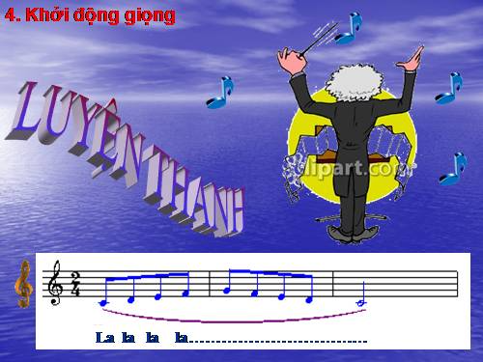  d. Dạy hát.  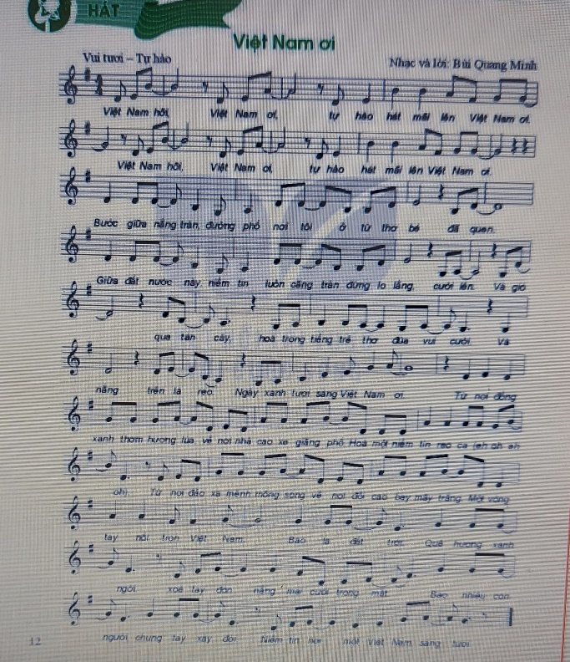  - Bài hát Việt Nam ơi có giai đ1ệu vui tươi, lan toả thông điệp lạc quan, tự hào. Những ca từ trong bài hát như một bức tranh vế đất nước Mệt Nam hiến hoà, với phong cảnh thiên nhiên tươi đẹp. Mỗi khi giai điệu, lời ca bài hát vang lên, mỗi người dân Mệt Nam dù ở đâu cũng dâng trào cảm xúc yêu thương, niếm tự hào dân tộc. Đây là một bài hát truyền cảm hứng mạnh mẽ cho thế hệ trẻ Việt Nam.  2.Nghe bài hát Ngàn ước mơ Việt Nam  a.Đôi nét về nhạc sĩ Nguyễn Hồng Thuận  - Nhạc sĩ Nguyễn Hồng Thuận sinh năm 1981 tại Thành phố Hồ Chí Minh. Anh đã sáng tác hon 100 bài hát, trong đó có nhiều bài hát được đông đảo khán giả trẻ yêu thích. Nguyễn Hồng Thuận tùng đoạt giải Mai vàng (2008), giải Làn sóng xanh cho top 10 nhạc s1 được yêu thích (2017). Bên cạnh đó, nhạc s1 còn là Giám đốc Âm nhạc của nhiều chương trình lớn.  b. Nội dung bài hát  - Bài hát Ngàn ước mơ Việt Nam có giai điệu đẹp, ca từ giàu hình ảnh. Bài hát gửi một thông điệp tích cực đến thế hệ trẻ: Hãy luôn sống lạc quan, vượt qua mọi khó khăn, không ngừng học tập đễ đạt được ước mơ trong cuộc sống.
3. Hoạt động 3: Luyện tập

Hoạt động của GV và HS | Nội dung
- GV tổ chức cho HS theo các bước sau:  + Hát nối tiếp: Nhóm 1, nhóm 2 hoặc có thể nhóm nam, nhóm nữ.  + Hát hoà giọng: Cả lớp thực hiện.  - HS thực hành luyện tập theo nhóm.  - Nhóm thề hiện trước lớp.  - GV nhận xét.  Lưu ý: Trong quá trình luyện tập của HS, GV sửa những chỗ HS hát chưa đúng và lưu ý thể hiện sắc thái vui tươi của bài hát, chú ý âm thanh của các nhóm hát có sự hoà quyện, nhịp nhàng. | + Hát nối tiếp: Nhóm 1, nhóm 2.  + Hát hòa giọng: Cả lớp thực hiện  + Hát kết hợp vận động cơ thể theo nhịp điệu
4. Hoạt động4. Vận dụng.
- GV yêu cầu học sinh vẽ 1 bức tranh về phong cảnh thiên nhiên Việt Nam và trình bày nội dung của bức tranh.
- HS thực hành vẽ tranh.
- HS giới thiệu và trình bày bức tranh của mình.
- GV nhận xét.
*Tổng kết tiết học:
GV cùng HS hệ thống lại các nội dung kiến thức trong tiết học.
HS tiếp tục luyện tập bài hát Việt Nam ơi bằng các hình thức đã được học. Khuyến khích cá nhân/nhóm HS có ý tưởng sáng tạo phong phú, đa dạng để thể hiện, trình diễn ở tiết Vận dụng - Sáng tạo.
*Chuẩn bị bài mới:
GV giao nhiệm vụ cho cá nhân/nhóm HS tìm hiểu thông tin vế Dân ca Quan họ BắcNinh

Kết thúc bài học

